京翰主编点评：
同学们，这个学期很快就要结束了，想知道你英语学的怎么样吗？那就认真完成这张试卷吧，记得要仔细审题哦，祝你考出好成绩.
三年级英语上期期末复习测验卷

班级： 姓名： 学号： 成绩：
听力部分
- 听录音，选出你所听到的单词 。（10分）
A B C
( )1. head hand ruler
( )2. ball door boat
( )3. kite car cat
( )4. white water mouse
( )5. pink purple black
( )6. three two four
( )7. cake chicken Coke
( )8. bag pig plane
( )9. eraser green eight
( )10. eye ear arm

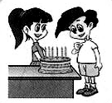
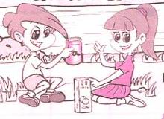
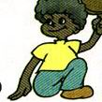
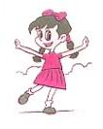
二．听录音，判断对错，对的打“ √ ”，错的打“ × ”。(10分) 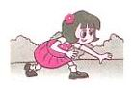
1. ( ) 2. ( ) 3. ( ) 4. ( ) 5. ( )
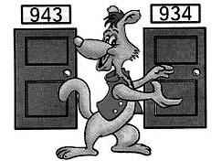
三.听录音，圈出你所听到的图。（10分）
1. 2. 2. 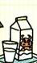 

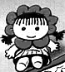
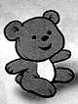
3. 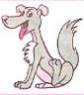 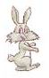 4. 5. 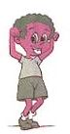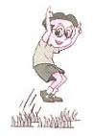

四．听录音，连线 。（10分）
1、John 2、Chen Jie 3、Mike 4、Miss White 5、Sarah

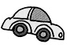
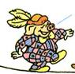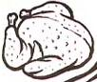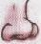
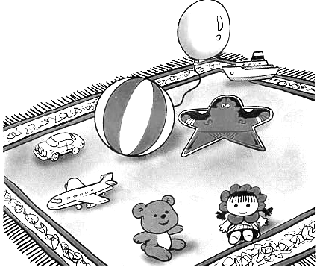
五.听录音，涂颜色。（10分）

六．听句子，圈出你所听到的图片的字母编号。(10分)
1. 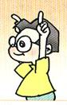  2. 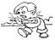 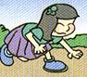
A B A B
3.  4. 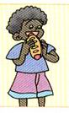 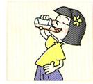 5. 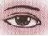 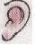
A B A B A B

七. 听句子，给下列图片标上正确的序号。(10分)
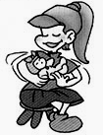
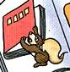
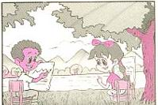
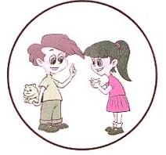
( ) ( ) ( ) ( ) ( )

八．听录音，填上正确的数字。(10分)
Tom | Jack | Mary | Kate | John

笔试部分
九. 情景反应，将正确答案填在括号里。（10分）
（ ）1. How old are you ?
A. I’m fine . B . I’m five . C. I have five .
( ) 2. What’s your name ?
A. My name is Mike . B. See you . C. Nice to meet you .
( ) 3. May I have a look ?
- Sure . Here you are . B. Thank you . C. Cool .
( ) 4. Have some chicken .
- Thank you . B.You’re welcome . C. Here you are
( ) 5. How many cakes?
A. Two cakes . B. Great . C. Have some cakes .

十．看图连线。（10分）
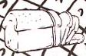 panda 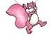 balloon
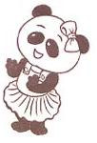 bread squirrel
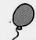
milk 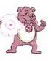 bear
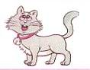 chicken mouse
cat rabbit

